РОССИЙСКАЯ ФЕДЕРАЦИЯ
БЕЛГОРОДСКАЯ ОБЛАСТЬ

МУНИЦИПАЛЬНЫЙ РАЙОН «ЧЕРНЯНСКИЙ РАЙОН»

ПОСЕЛКОВОЕ СОБРАНИЕ
ГОРОДСКОГО ПОСЕЛЕНИЯ «ПОСЕЛОК ЧЕРНЯНКА»

РЕШЕНИЕ

«29» декабря 2020 г. № _37_

Об утверждении форм
бланков документов

В связи с необходимостью систематизации работы с документами, поступающими в поселковое собрание городского поселения «Поселок Чернянка» муниципального района «Чернянский район» Белгородской области, руководствуясь решением поселкового собрания городского поселения «Поселок Чернянка» муниципального района «Черяннский район» Белгородской области «Об официальных символах (гербе и флаге) городского поселения «Поселок Чернянка» муниципального района «Чернянский район» Белгородской области» от 30.09.2019 г. № 36, а также в целях эффективной организации делопроизводства поселкового собрания городского поселения «Поселок Чернянка» муниципального района «Чернянский район» Белгородской области, поселковое собрание городского поселения «Поселок Чернянка» р е ш и л о:
1.Утвердить формы бланков документов согласно Приложению № 1, Приложению № 2, Приложению 3, Приложению 4.
2. Рекомендовать администрации городского поселения «Поселок Чернянка» муниципального района «Чернянский район» Белгородской области (Бекетов А.И.) утвердить новые формы бланков документов, используемых в делопроизводстве администрации городского поселения «Поселок Чернянка» муниципального района «Чернянский район» Белгородской области.
3. Разместить настоящее решение на официальном сайте органов местного самоуправления городского поселения «Поселок Чернянка» муниципального района «Чернянский район» Белгородской области в сети Интернет (адрес сайта: http://gpchern31.ru).
- Настоящее решение вступает в силу с 01.03.2021 года.
- Контроль исполнения настоящего решение оставляю за собой.

Председатель поселкового
собрания городского поселения
«Поселок Чернянка» М.Ю. Князев

Приложение № 1 к
решению поселкового
собрания городского поселения
«Поселок Чернянка»
от «29» декабря 2020 года № 37

Образец формы бланка распоряжения

БЕЛГОРОДСКАЯ ОБЛАСТЬ
«ЧЕРНЯНСКИЙ РАЙОН»
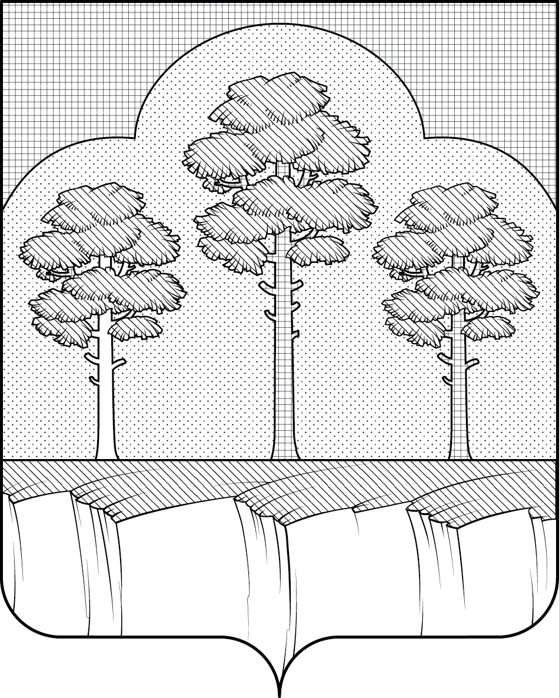

ПРЕДСЕДАТЕЛЬ ПОСЕЛКОВОГО СОБРАНИЯ
ГОРОДСКОГО ПОСЕЛЕНИЯ «ПОСЕЛОК ЧЕРНЯНКА»
МУНИЦИПАЛЬНОГО РАЙОНА «ЧЕРНЯНСКИЙ РАЙОН»

РАСПОРЯЖЕНИЕ
п. Чернянка

Чч.мм.гггг.г. № _____
(дата принятия) (номер)

О (заголовок)

(Констатирующая часть)…… …….___________________________,
1. _______________________________________________________.
2._______________________________________________________.

Председатель поселкового собрания
городского поселения «Поселок Чернянка» И.О. Фамилия

Приложение № 2
к решению поселкового
собрания городского поселения
«Поселок Чернянка»
от « 29 » декабря 2020 года № 37

Образец формы бланка постановления

БЕЛГОРОДСКАЯ ОБЛАСТЬ
«ЧЕРНЯНСКИЙ РАЙОН»

ПРЕДСЕДАТЕЛЬ ПОСЕЛКОВОГО СОБРАНИЯ
ГОРОДСКОГО ПОСЕЛЕНИЯ «ПОСЕЛОК ЧЕРНЯНКА»
МУНИЦИПАЛЬНОГО РАЙОНА «ЧЕРНЯНСКИЙ РАЙОН»

ПОСТАНОВЛЕНИЕ
п. Чернянка

Чч.мм.гггг.г. № _____
(дата принятия) (номер)

О (заголовок)

(Констатирующая часть)…… …….___________________________,
председатель поселкового собрания городского поселения «Поселок Чернянка», п о с т а н о в л я е т:
1. _______________________________________________________.
2._______________________________________________________.

Председатель поселкового собрания
городского поселения «Поселок Чернянка» И.О. Фамилия

Приложение № 3
к решению поселкового
собрания городского поселения
«Поселок Чернянка»
от « 29 » декабря 2020 года № 37

штамп поселкового Образец формы бланка обращения
собрания (заявления)

Бланк обращения (заявления)

Поселковое собрание городского
поселения «Поселок Чернянка»
муниципального района
«Чернянский район»
Белгородской области

Председателю поселкового собрания
городского поселения «Поселок Чернянка»
____________________________________
(ФИО)
____________________________________
(ФИО заявителя )
____________________________________
(адрес места жительства заявителя )

_________________________________________________________________
___________________________________________________________________________________________________________________________________

______________ __________ _______________________
(дата) (подпись) (расшифровка подписи)

Приложение № 4
к решению поселкового
собрания городского поселения
«Поселок Чернянка»
от « 29 » декабря 2020 года № 37

штамп Образец формы бланка характеристики
поселкового собрания

Характеристика

На ________________________________
(ФИО)
___________________________________
(число, месяц, год рождения)
зарегистрированного (ную) по
адресу: ____________________________
___________________________________

__________________________________________________________________________________________________________________________________________________________________________________________________________________________________

Выдана по месту требования.

Председатель поселкового собрания
городского поселения «Поселок Чернянка» М.Ю. Князев

